Детское объединение «Палитра», группа №4
Занятие 05.10
Тема занятия: Мороженое

Цель занятия: Образовательная – формирование умений и навыков в
Использовании простого карандаша и ластика, учить самостоятельной работе и оценке своего результата; совершенствовать навыки аккуратного и точного рисунка, развития глазомера.
• Развивающая – развитие познавательных интересов, творческого мышления, моторных навыков, самостоятельности
• Воспитательная – воспитание трудовой дисциплины, усидчивости,
аккуратности, художественного вкуса; заинтересованности в конечном результате.

Задачи занятия:
• Применение приобретенных теоретических знаний в практической
деятельности.
• Развитие моторики пальцев рук.
• Воспитание эстетического вкуса, трудолюбия и усидчивости.

Оборудование и материалы:
- Лист бумаги А4
- Простой карандаш и ластик
- Черная гелевая ручка
- Черный маркер

Содержание занятия

1.Правила безопасности при работе с художественными инструментами.
- К работе с кисточкой или простым карандашом можно приступать только с разрешения преподавателя.
- Перед началом работы надеть спецодежду (фартук, нарукавники и т.п.)
- Внимательно выслушать объяснение учителя и проследить за показом приемов, которые он использует при реализации поставленной задачи.
- При работе с кисточкой и карандашом строго запрещается:
Брать их в рот
Засовывать в ухо, нос, глаза себе или соседу
Размахивать ими
Ломать, выщипывать ворсинки из кисточки
Класть в непредназначенное для них место
Рисовать на теле или одежде как своей, так и соседа
Бросаться ими
- В случае неисправностей у кисточки или карандаша обратиться за помощью к учителю.
- Во время работы с кисточкой и карандашом стараться сохранять правильную позу и осанку.
- После работы с карандашом, поместить его в предназначенное место заточенной стороной вверх.
- После работы с кисточкой, ее вымыть и поставить в предназначенное место ворсинками вверх.
- Убрав кисточку и карандаш, снять спецодежду и повесить ее на место.
- После окончания работы тщательно вымыть руки, вытереть насухо.

2.Простой карандаш, особенности техники
Контурный рисунок требует работы с линией, ее толщиной, интенсивностью и формой. Для учащихся первого года обучения основной показатель правильной работы с простым карандашом – отсутствие вдавленных участков на листе после удаления линии. Ребенок не должен сильно надавливать на карандаш, движения карандашом должны быть отрывистые и легкие.
3. Зентангл, особенности техники
Зентангл — это техника рисования повторяющихся узоров, которые затем складываются в абстрактное изображение. Это один из видов арт-терапии. Узоры, из которых образуется картинка, называются танглами.
4.Порядок работы
В начале урока проводятся упражнения на развитие глазомера.

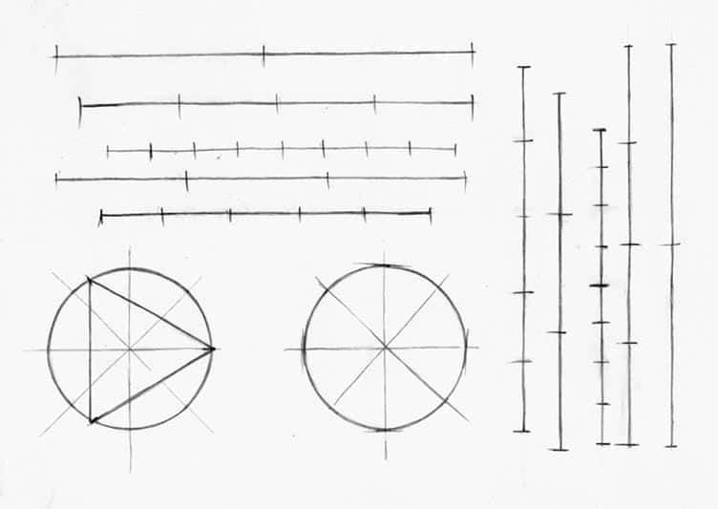

Затем рисуем эскиз корзинки (кекса) простым карандашом на плотной бумаге.
Для корзинки необходимо определить ось симметрии (середину) и высоту. Для этого проводим вертикальную линию и отмечаем на ней низ и верх. Все отметки сопровождаются горизонтальными отрезками на необходимую ширину.
Следующий шаг – соединение отметок и создание окружностей дна и верхней части (в данной перспективе – эллипсов).
Затем к верхней части корзинки дорисовываем полукруг (крем) и декорируем вишенкой.
Далее рисунок нужно обвести маркером и произвольно нанести повторяющиеся узоры разной формы и толщины линий (танглы).
